**МИНИСТЕРСТВО ОБРАЗОВАНИЯ РЕСПУБЛИКИ БЕЛАРУСЬ**

**БЕЛОРУССКИЙ ГОСУДАРСТВЕННЫЙ УНИВЕРСИТЕТ**

**ФИЗИЧЕСКИЙ ФАКУЛЬТЕТ**

Лабораторная работа №4

**МОДЕЛИРОВАНИЕ ХАРАКТЕРИСТИК СЦИНТИЛЛЯЦИОННОГО СПЕКТРОМЕТРА**

Выполнили:

студенты 5 курса, 3 группы  
Звонарев Эдуард Сергеевич и   
Соболева Ольга Вячеславовна

Проверил:  
старший преподаватель КЯФ  
Веренич Кирилл Андреевич

Минск 2023

**Геометрия Эксперимента**

Вид в плоскостях XZ и YZ:

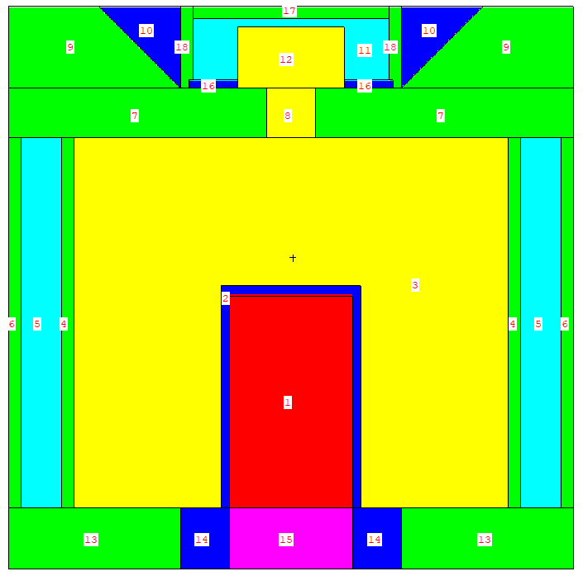

Вид в плоскостях XY в детектирующем блоке из NaI и в источнике:

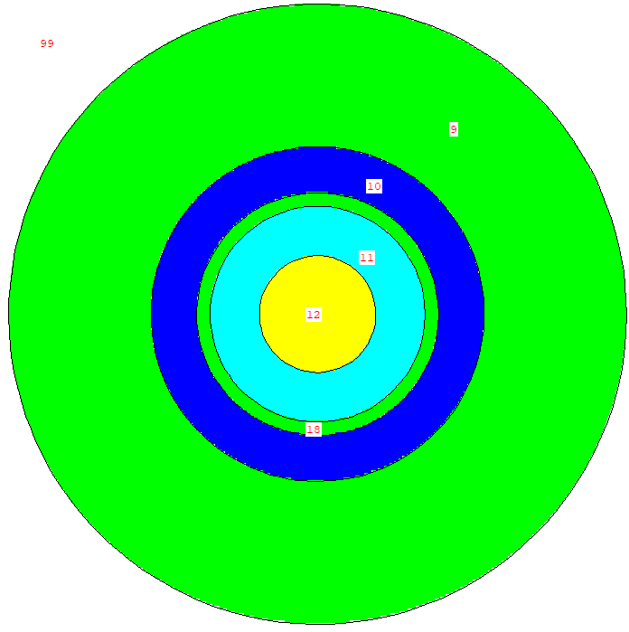  
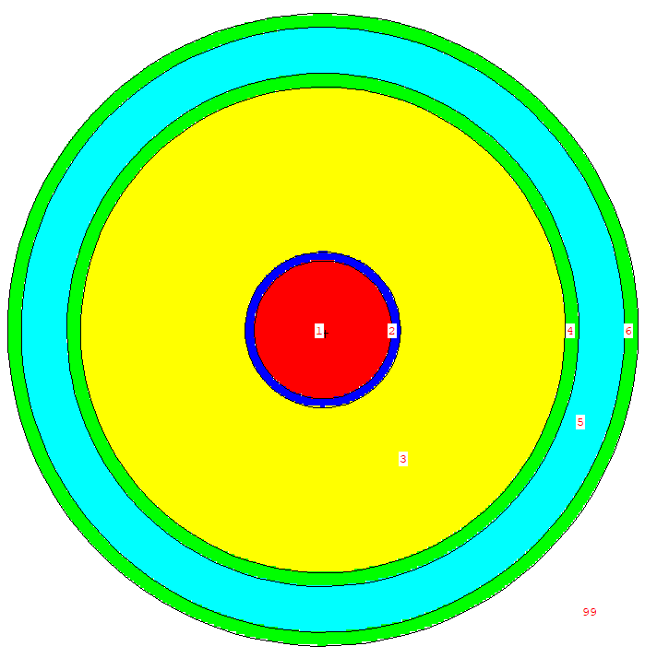

Смоделированные спектры различных источников:

Моделирование происходило для 10^8 частиц. Относительная погрешность положения каждой точки в пределах спектральных линий не превышает 30%

Вне спектральных линий (там, где импульсов регистрироваться не должно, среди нулей, есть значения 10^-8 с относительной погрешностью 100%, на что обращать внимание мы не будем).   
Из-за «зашумлённости» были вырезаны первые 8ы кэВ в каждом спектре

Не в каждом спектре были шумы

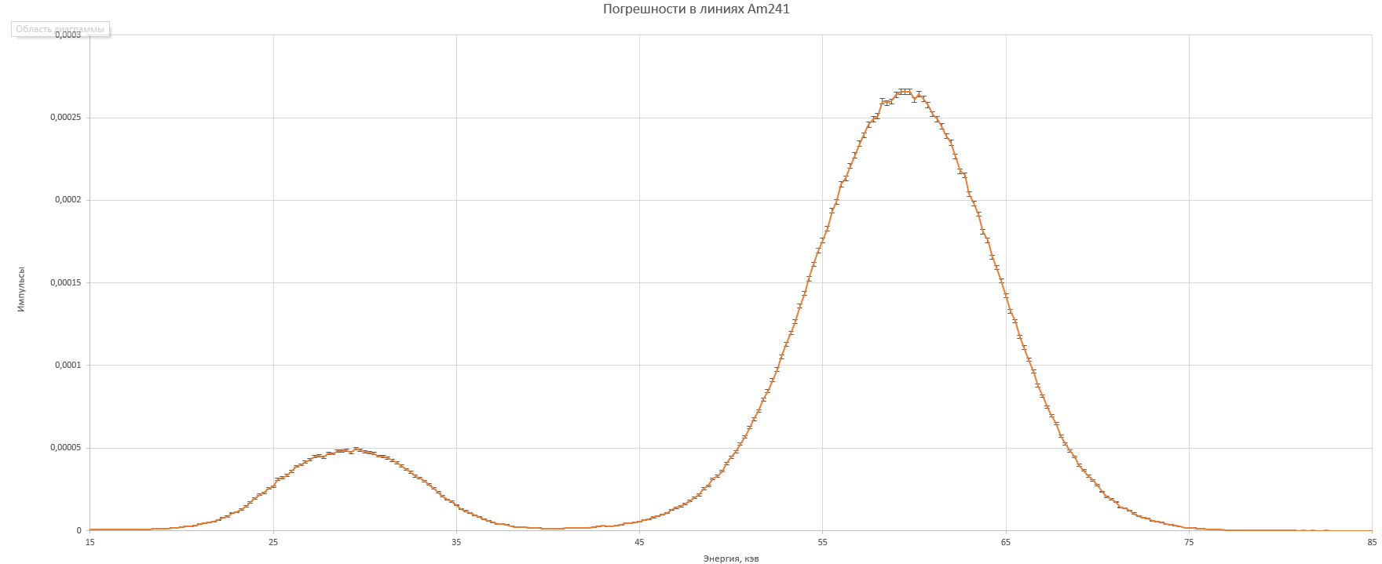

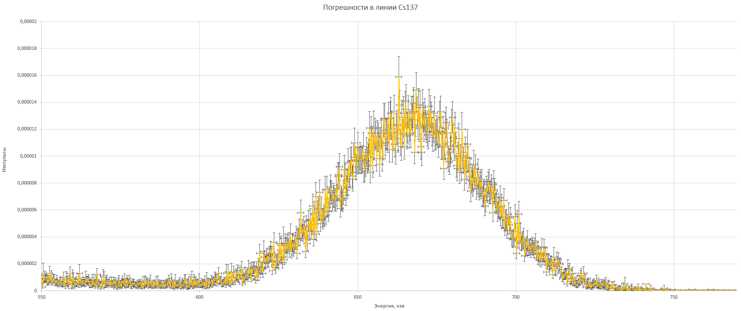

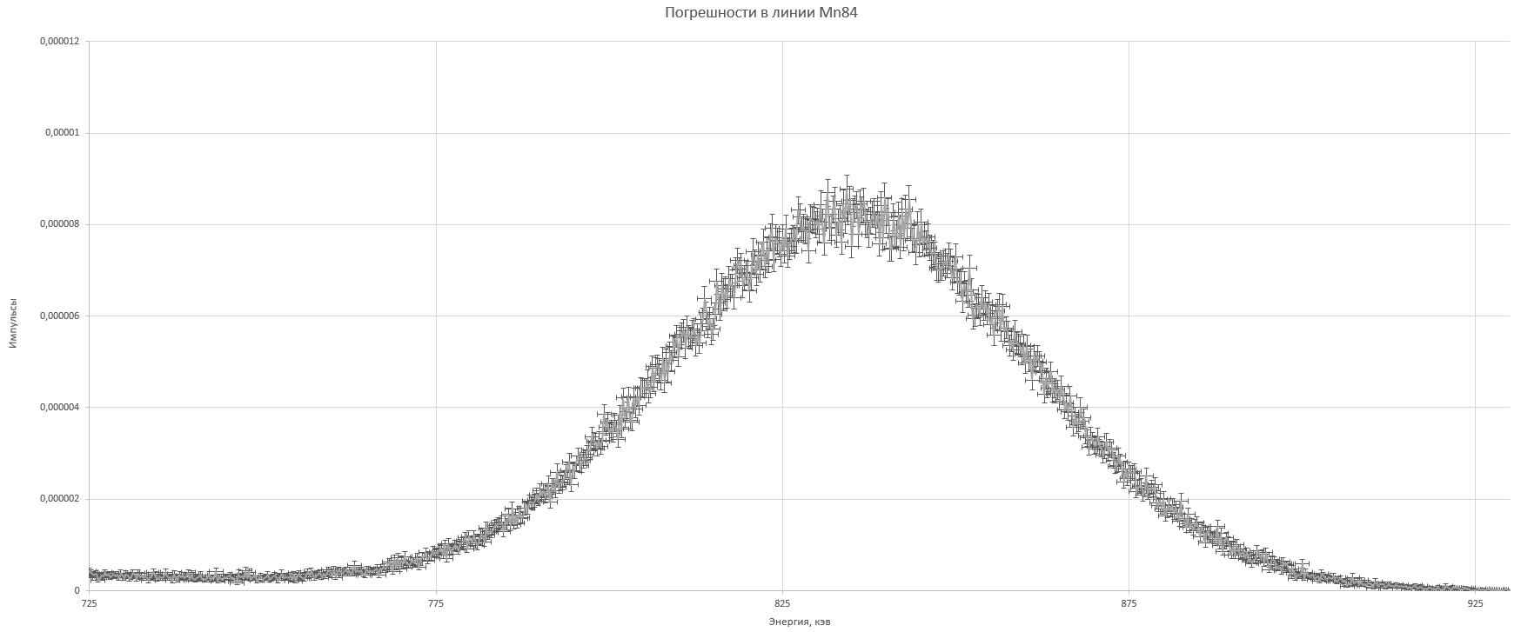

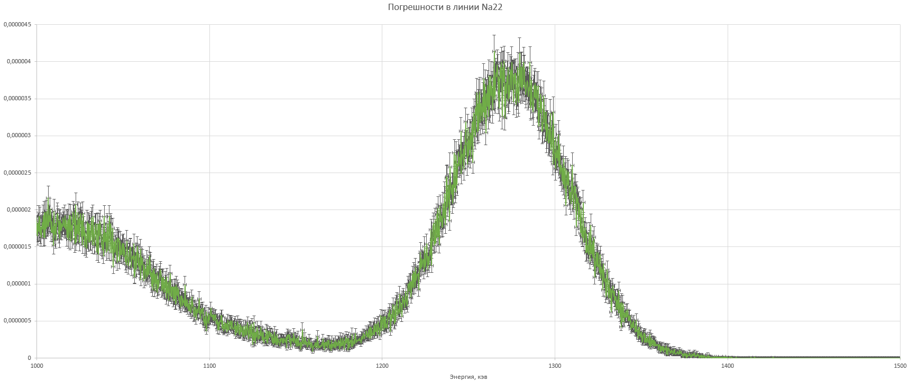

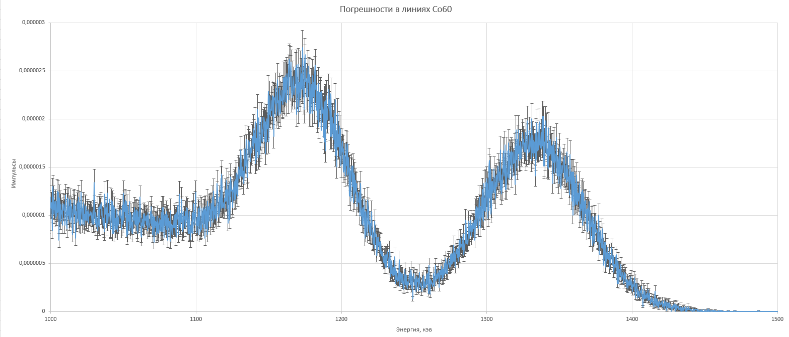

Как были аппроксимированы пересекающиеся линии Co60 в программе fityk:

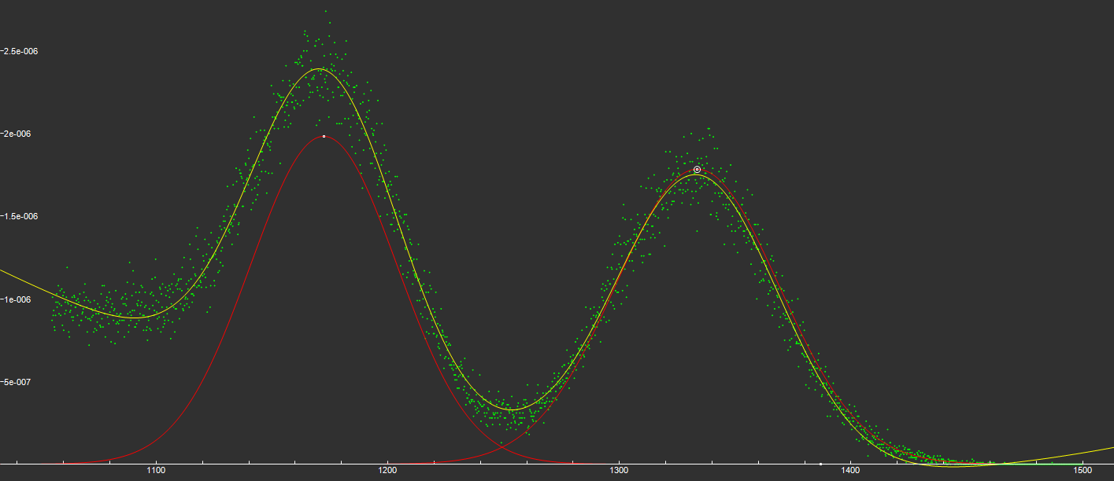

Так же был построен спектр, как если бы исследуемый источник состоял из каждого из вышеперечисленных элементов с одинаковой активностью:

Сравнение экспериментального и смоделированного спектров Cs-137

Положение цента экспериментального пика = 665,6211 кэВ

В программе fityk были аппроксимированы линии спектров всех элементов, данные составлены в таблице, аппроксимированы линейной функцией методом мнк и функцией вида   
(где fwhm -полная ширина на полувысоте, E – энергия).

|  |  |  |  |
| --- | --- | --- | --- |
| Исследуемая линия | Энергия | hwhm | fwhm |
| Am-241(1 пик) | 29,2403 | 4,447939 | 8,895878 |
| Am-241(2 пик) | 59,45556 | 5,82699 | 11,65398 |
| Cs-137 | 666,8004 | 27,5299 | 55,0598 |
| Mn-54 | 834,5272 | 31,48202 | 62,96404 |
| Co-60 (1 пик) | 1172,01 | 37,27285 | 74,5457 |
| Na-22 | 1274,017 | 40,73208 | 81,46416 |
| Co-60 (2 пик) | 1333,58 | 41,50968 | 83,01936 |

Получились следующие коэффициенты:

Для прямой линии k= 0.056851401, b= 10.33312875

Для функции a+b*sqrt(Е+cЕ^2):   
a=-3.8200376700, b=2.1583674344, c=0.0001544963

Для линейной функции расчётный критерий Фишера получился 111.37, а табличный с (ошибкой в 1%) =18. Дисперсия ошибок = 26.14

Для функции a+b*sqrt(Е+cЕ^2) расчётный критерий Фишера =756.22, а табличный =29.45. Дисперсия ошибок =2.609

Отношение дисперсий ошибок функций 10.02. Критерий Фишера при таких данных для достоверности 99% = 18.0, для достоверности 95% = 6.94

Выводы: в mcnp можно смоделировать спектрометр любой геометрии и проверить эффективность его работы. Точность аппроксимации довольно хорошая, в чём можно убедиться, сравнив смоделированный и реальный спектры цезия. Отличаются положения пиков. У реального спектра он расположен чуть левее (~на 1.18 кэв отличаются). Комптоновские хвосты по форме и количеству импульсов совпадают.

Что касается линий: и линейной и функциональной зависимостью с достоверностью 99% есть смысл аппроксимировать результаты, о чём говорит превосходство расчётных критериев Фишера над табличными.

Но если уровень значимости (ошибка) в эксперименте находится на уровне 1%, то необходимо использовать функциональную зависимость , поскольку отношение дисперсий модели 1 (линейной) к модели 2 (функциональной) меньше критического критерия Фишера для уровня значимости 1%.   
А если в эксперименте уровень значимости составляет 5% и более, то можно fwhm аппроксимировать линейной функцией без особых потерь в точности аппроксимации.

1. О причинах вырезки первых 8 кэв спектров:

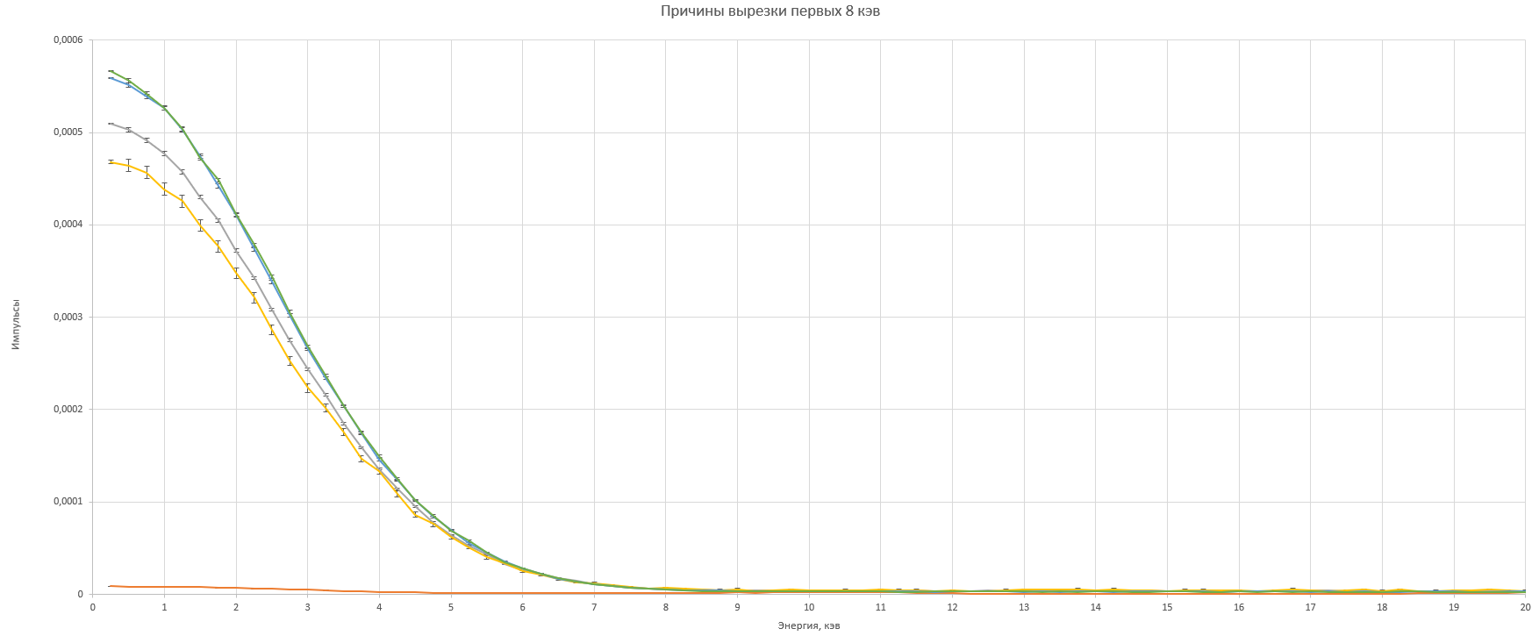

Как выглядят спектры и их комптоновские хвосты:

